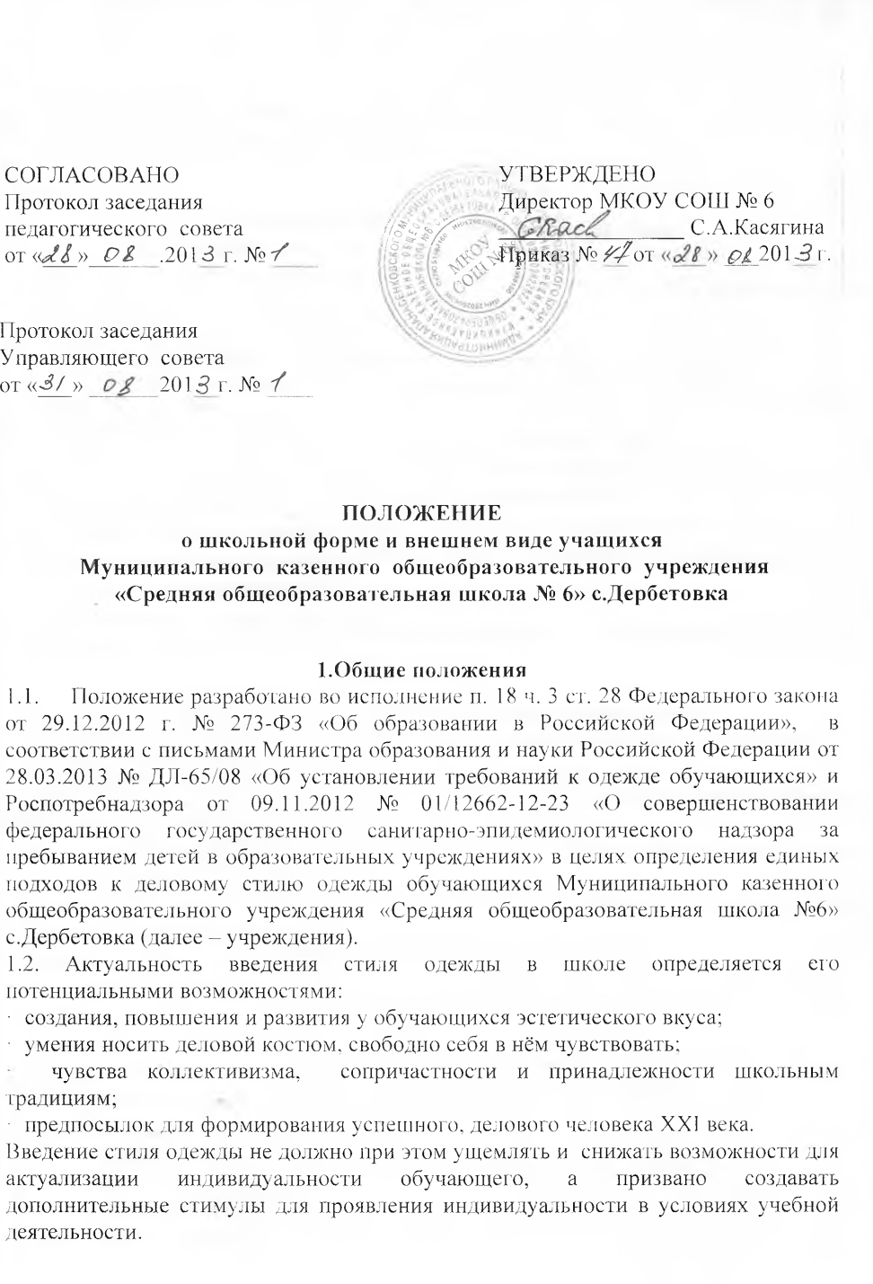

1.3. Учреждение вправе устанавливать единые требования к повседневной, парадной и спортивной одежде обучающихся.

2. Цели и задачи введения стиля одежды
2.1. Цель требований стиля в одежде обучающихся – воспитание успешного человека, обладающего эстетическим вкусом и умеющего одеваться в соответствии с ситуацией.
2.2. Задачи:
· соблюдение санитарно-гигиенических норм, утвержденных СанПиН;
· формирование у школьников представлений о культуре одежды как части общей культуры человека;
· формирование эстетического и художественного вкуса школьников;
· педагогическое использование феномена психологического позитивного настроя на учебную деятельность, который создает деловая одежда;
· снижение общей тенденции внешнего проявления экономических и социальных различий в обществе, которые наиболее ярко проявляются в одежде людей, не обладающих эстетическим вкусом;
· создание привлекательного имиджа учреждения;
· формирования чувства корпоративной принадлежности, уважения к традициям и специфике учреждения.

3. Требования к школьной одежде обучающихся
3.1. В МКОУ СОШ №6 устанавливаются следующие стили школьной одежды:
парадная, повседневная, спортивная.
3.2. Парадная школьная одежда используется обучающимися в дни проведения праздников и торжественных линеек.
3.2.1. Юноши – белая сорочка, брюки классического покроя серого цвета, пиджак серого цвета, галстук ( по желанию).
3.2.2. Девушки – белая непрозрачная блуза, юбка или сарафан серого цвета, жакет и пиджак серого цвета.
3.3. Повседневная школьная одежда обучающихся включает:
Юноши – брюки классического покроя серого цвета, пиджак серого цвета, однотонная сорочка ( синего, голубого цвета), аксессуары ( галстук, поясной ремень);
Девушки – юбка или сарафан серого цвета, жакет, пиджак серого цвета, непрозрачная блуза (длиной ниже талии) голубого, бежевого цветов;
3.4.Спортивная одежда обучающихся включает:
- Футболку белого цвета
- Спортивные шорты или спортивные брюки чёрного или синего цветов
- Кеды или кроссовки
3.4.1. Спортивная одежда должна соответствовать погоде и месту проведения физкультурных занятий.

4. Права и обязанности обучающихся
4.1.Учащийся имеет право:
- выбирать предметы одежды парадного, повседневного, спортивного стилей в соответствии с предложенными в Положении вариантами;
- при нарушении температурного режима в учреждении допускается ношение в холодное время года джемперов, свитеров и пуловеров неярких цветов.
4.2. Учащийся обязан носить одежду:
- парадного стиля — в дни торжественных линеек, праздников,
- повседневного стиля — ежедневно,
- спортивного стиля — на уроках физической культуры и во время проведения спортивных мероприятий.
4.3. Для девушек и юношей обязательна аккуратная деловая прическа.
4.4. Обучающиеся имеют право вносить свои предложения по требованиям к стилю одежды.
4.5. Обучающимся запрещается ношение в учебное время:
- джинсовой, спортивной одежды, одежды бельевого стиля, прозрачных (полупрозрачных), декольтированных, сильно облегающих (обтягивающих) платьев, блузок;
- спортивной обуви (кроме уроков физической культуры или спортивных соревнований) или обуви на высоком каблуке (выше 5 см);
- экстравагантных стрижек и причёсок (в т.ч. окрашивание волос в яркие, неестественные оттенки).
- длинных ногтей, маникюра ярких экстравагантных тонов, вечерних вариантов макияжа, массивных серёг, колец и других украшений и изделий, пирсинга.
- одежды, обуви и аксессуаров с травмирующей фурнитурой, символикой асоциальных неформальных молодёжных объединений, а также пропагандирующих психоактивные вещества и противоправное поведение.

5. Права и обязанности родителей (законных представителей)
5.1. Родители (законные представители) обучающихся имеют право:
- принимать участие в обсуждении Положения. Положение принимается с учетом мнения большинства обучающихся, родителей (законных представителей) и педагогов;
- участвовать в разработке и проведении воспитательных мероприятий в классе и школе, направленных на формирование ответственного отношения учащихся к соблюдению требований к деловому стилю одежды.
5.2. Родители должны:
- приобрести обучающимся одежду согласно Положения до начала учебного года в комплектации, позволяющей разнообразить внешний вид в зависимости от погодных условий, и делать это по мере необходимости, вплоть до окончания обучающимися школы;
- контролировать внешний вид учащихся перед выходом в школу в соответствии с требованиями настоящего Положения;
- своевременно реагировать на информацию о нарушении ребенком требований к стилям одежды.

6. Права и обязанности педагогического коллектива
6.1. Положение принимается органом государственно-общественного управления школы; педагоги имеют право вносить свои предложения по содержанию Положения.
6.2. Педагогические работники должны так же выдерживать деловой стиль в своей повседневной одежде и призваны показывать пример обучающимся по выполнению требований Положения.
6.3. Классный руководитель информирует родителей о случаях нарушения обучающимися требований к деловому стилю одежды в течение учебного дня.
6.4. Классные руководители, администрация образовательной организации обеспечивают проведение воспитательных мероприятий совместно с родителями по формированию ответственного отношения учеников к соблюдению требований Положения.
6.5. Ответственность за доведение Положения до обучающихся, родителей (законных представителей) возлагается на администрацию учреждения и классных руководителей.

7. Заключительные положения
7.1. Несоблюдение обучающимися данного Положения является нарушением действующих нормативных локальных актов учреждения.
7.2. За нарушение данного Положения обучающиеся могут быть подвергнуты общественному порицанию.

